- NEGÓCIOS

Toblerone não pode mais ser chamado de chocolate suíço
- thenewscc
- março 7, 2023
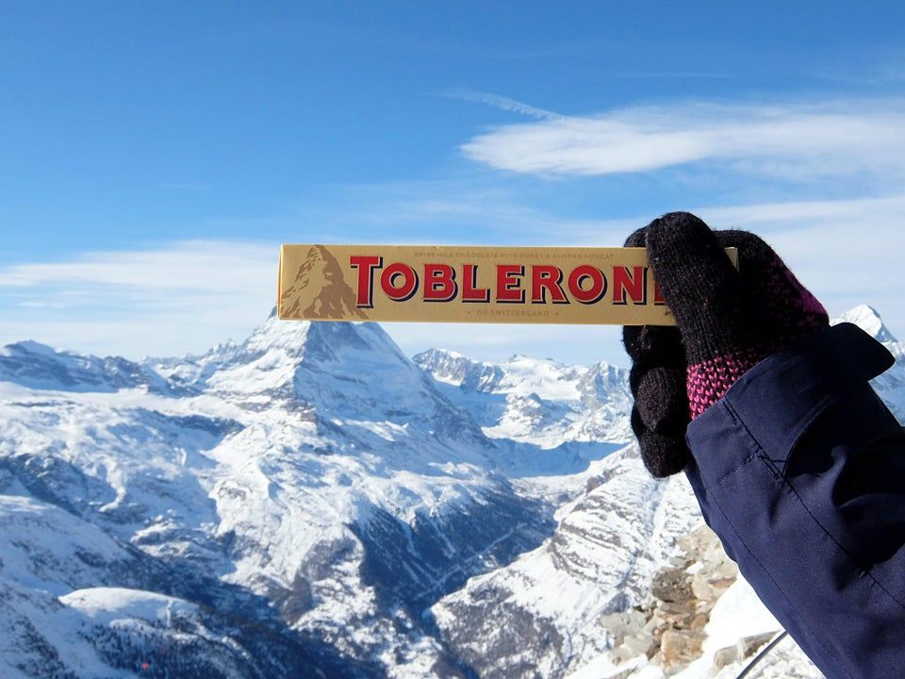
Se você sonha em reproduzir uma foto dessa na Suíça, já pode estocar um Toblerone para a sua viagem futura: por motivos legais, a marca vai precisar mudar a sua logo e o seu status.
Como assim, dênius? Como a empresa está transferindo parte da produção para fora da Suíça, a guloseima em forma de pico perderá a icônica montanha Matterhorn de sua embalagem.
Além disso, as barras Toblerone — que são vendidas em mais de 100 países — não poderão mais ser chamadas de “chocolate suíço”.

Selo de qualidade
De acordo com Swissness Act da Suíça, aprovado em 2017, os símbolos nacionais e a cruz suíça só são permitidos em produtos que atendam aos critérios do país.
Na mesma linha, para um alimento ser “fabricado na Suíça”, 80% de suas matérias-primas têm que ser provenientes do país. Ou, no caso de produtos que vêm do leite — como o famoso chocolate —, 100%.

Não é só na Suíça…
Nos Estados Unidos, a Barilla, “marca número 1 de massas da Itália” foi processada por slogan enganoso. Além da frase, a empresa usa as cores da bandeira italiana na sua embalagem.
É tudo fake? A Barilla foi fundada em uma pequena cidade na Itália, mas cresceu como grupo internacional e é vendida em mais de 100 países. Hoje, a massa é fabricada em Iowa e Nova York — mas custa o dobro de uma marca americana.

